人教版八年级物理上册《5.2生活中的透镜》“1课3练”及答案（课前预习+随堂练习+达标练习）
课前预习
1.照相机的镜头相当于一个 ，在胶片上成一个 、 的 像.
2.投影仪的镜头相当于一个 ，投影片上的图案通过它形成一个 、 的 像.
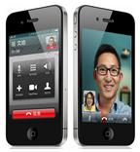
3.放大镜实际上是一个 ，物体通过它能形成一个 、 的 像.
4.实像是有实际光线会聚而成， 用光屏承接，物体和像分别位于凸透镜的 ；虚像是由实际光线的反向延长线会聚而成， 用光屏承接，物体和虚像分别位于凸透镜 .
课堂练习
1.如右图所示是一款具有摄像 功能的手机，摄像机的镜头相当于一个______透镜，通过镜头所成的像是_____（选填“实像”或“虚像”）.
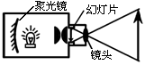
2.右图幻灯机的镜头 相当于一个凸透镜，用强光照射幻灯片，可以把幻灯片上的画面放映到银幕上，形成_____立______的______像，为了使观众看到正立的像，幻灯片要_____着插在架上，聚光镜的作用是增加照到幻灯片上的_________.
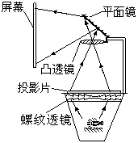
3.右图是投影仪成像示意图.其中凸透镜的作用是成______（填“等大”、“缩小”或“放大”）、_______（填“正立”、“倒立”）的实像，平面镜的作用是_________.螺纹透镜的作用是________ .
4.如下图所示，对于左边的大写字母“F”，选择正确的字母代号填空。
（1）在照相机底片上成的像为_____；
（2）用放大镜看字母，看到的该字母的像的形状为______.
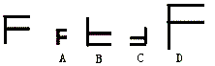

5.“影”是我们日常生活中常见的光现象.如做光学游戏形成的“手影”，剧院放出的“电影”，湖岸在水中的“倒影”，春游时留下美好记忆的“摄影”.下列出的“影”与物理知识对应关系不正确的是（ ）
A．手影——光的直线传播
B．摄影——光的反射
C．电影——凸透镜成像
D．倒影——平面镜成像
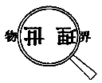
6.小明同学用凸透镜观察到了如右图所示的现象.下列光学仪器的工作原理与该现象所反映的规律相同的是（ ）
A．放大镜 B．照相机
C．投影仪 D．汽车的后视
达标练习
7.有一次，小明在他家的写字台玻璃台板上面滴了一滴水，透过水滴看过去，他发现压在台板下报纸上的文字变大了.这是因为此时的水滴相当于—个________，报纸上的文字经过水滴折射后形成一个放大的________（填“实”或“虚”）像.
8.某小区楼道设有多功能电子门铃，此装置可以通过其内置摄像镜头来识别来访者，该摄像镜头相当于凸透镜，经摄像镜头所成的是______（选填“正立”或“倒立”）、 _____（选填“放大”、“缩小”或“等大”）的实像.
9.观察圆形鱼缸中的鱼，看起来比真实的鱼要大，这是因为圆形的鱼缸相当于一个_________，看到的鱼实际上是鱼的______像.
10.小孔成像是由于光的______形成的像，平面镜成像是由于光的______形成的像，透镜成像是由于光的______形成的像.
11.利用凸透镜不仅可以______光线，而且能成像，这种由_____光线会聚而成，能显示在屏上的像叫实像；虚像 显示在屏上.
12.如下图所示，小刚将盛满水的圆柱形透明玻璃杯贴近书本，透过玻璃杯观看书上的鹦鹉图片（圆圈中的鹦鹉图与书本中的鹦鹉图实际大小相等），他所看到的虚像可能是 .
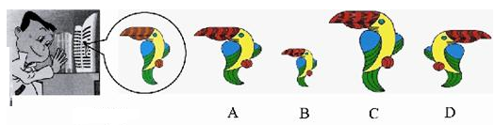

13.一个同学用照相机拍摄自己在平面镜中的像，其结果是（ ）
A．拍摄不出，因为平面镜成的是虚像
B．拍摄不出，因为平面镜发生的是镜面反射
C．能拍摄出，但照片上的像左、右与人相反
D．能拍摄出，但照片上的像上、下、左、右与人相反
14.关于透镜，下列说法中正确的是（ ）
A．老花镜的镜片是凹透镜，对光有发散作用
B．照相机的镜头相当于凸透镜，用它拍照时，可以得到放大的像
C．放大镜、投影仪、照相机都是利用凸透镜来成像[来源:学科网]
D．使用凸透镜制成的幻灯机，在屏幕上可以得到正立的像
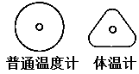
15．常见普通温度计的横截面是圆形，而体温计的横截面近似于一个三角形，如右图所示.体温计做成这种形状的主要作用是（ ）
A．使表面粗糙，便于握紧向下甩
B．把示数刻在较平的面上，刻度更精确
C．节约材料，美观好看
D．对液柱有放大作用，便于读数
16.用放大倍数为3倍的放大镜来观察一个10°的角，看到的角度为（ ）
A．10° B．30° C．60°
D．均有可能，取决于透镜与角之间的距离
17.关于虚像和实像，正确的判断依据是（ ）
A.平面镜成虚像，凸透镜成实像
B.光的折射可以成实像也可以成虚像
C.光的反射成实像，光的折射成虚像
D.光的折射只能成实像
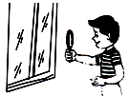
18.如图，小男孩拿一个直径比较大的放大镜，伸直手臂观察窗外远处的物体，可以看到物体的像.小男孩观察到的是（ ）
A．正立放大的像 B．正立缩小的像[来源:Zxxk.Com]
C．倒立放大的像 D．倒立缩小的像
19.如下图所示，纸筒A的一端蒙上了一层半透明纸，纸筒B的一端嵌了一个凸透镜，两纸筒套在一起组成了一个模型照相机.为了在A端得到清晰的像，要调整A、B间的距离，这时（ ）

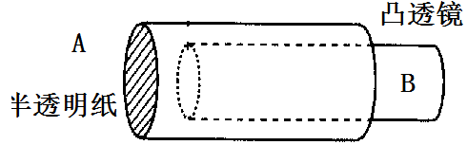

A.眼睛应对着B端向筒内观察，看像是否清晰
B.适当旋转B，可在A上得到正立的像
C.应把B端朝着明亮的窗外，A筒朝着较暗的室内，否则看不清楚
D.应把A端朝着明亮的窗外，B筒朝着较暗的室内，否则看不清楚
20.有下列光学器具：照相机、潜望镜、幻灯机、放大镜、穿衣镜、牙医内窥镜。可以把它们分成两类：
第一类： ；
其特征是： .
第二类： ；
其特征是： .
21.小实验
取一个凸透镜，然后亮起一只白炽灯（可以用台灯）：（1）把台灯放在桌子边缘上，让它的光照到地面.在地上铺一张白纸，把凸透镜正对灯泡，移动凸透镜离灯泡较远，离纸比较近的位置，可以看到纸上的灯丝的像.
像与灯丝相比，是放大了还是缩小了？
.
观察灯丝本身与灯丝像，像是正立的还是倒立的？ .
你想象一下，有什么仪器得到的像是这样的？ .
（2）把台灯向上，让它的光射到天花板上.凸透镜正对灯泡，离灯泡适当近一点的位置，可以看到天花板上灯丝的像.
像与灯丝相比，是放大了还是缩小了？
.
观察灯丝本身与灯丝像，像是正立的还是倒立的？ .
你想象一下，有什么仪器得到的像是这样的？ .
（3）把前两次的实验对比一下，得到的像有什么相同点？有什么不同之处？

（4）你能比较得出它们的规律吗？

第2节 生活中的透镜
课堂练习
1.凸 实像 2.凸透镜 倒 放大 实 倒 光的亮度 3.放大 倒立 改变光路 会聚光线 4.（1）C （2）D 5.B
达标练习
6.C 7.放大镜 虚 8.倒立 缩小 9.凸透镜 虚 10.直线传播 反射 折射 11.折射 实际 不能 12.A 13.C 14.C 15.D 16.A 17.B 18.B 19.C 20.照相机、幻灯机、放大镜 它们的镜头都是凸透镜，是由于光的折射形成的像 潜望镜、穿衣镜、牙医内窥镜 都是平面镜，是由于光的反射形成的像第21.（1）缩小 倒立 照相机 （2）放大 倒立 幻灯机（投影仪） （3）相同点：都成倒立的实像 不同点：前者是缩小的像，后者是放大的像 （4）物体离凸透镜较近时成放大的实像 物体离凸透镜较远时成缩小的实像

